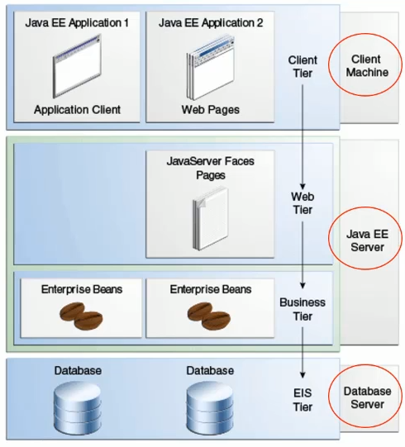
Client Tier: É onde o cliente está acessando a aplicação. Através do navegador. Representadas por páginas HTML.

Servidor Java EE: Temos duas camadas.
- Camada web: JSF é o responsável por montar as páginas HTML dinâmicas que serão entregues para o cliente.
- Camada de negócio: é onde será executada a lógica de negócio. EJB + JPA + CDI (API responsável pela injeção de dependência, para fornecer objetos).

O Java EE é uma coleção de tecnologias, ali dentro existe várias APIs e algumas são para trabalhar com a parte web.
- Servidor do Banco de Dados. É um servidor separado do Servidor Java EE. MySQL, Oracle, SQL Server etc. EIS = Enterprise Information Systems.

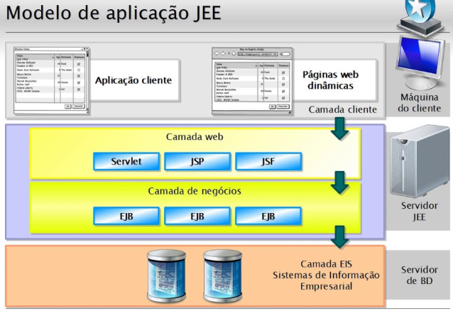

- Modelo Cliente-Servidor - Servidor web x aplicação
- Ao falar de servidor Java EE, estamos falando em camadas, desnhe:

- O que é classe de domínio?
Esse passo deve ser muito bem pensando e muito bem-feito. Pois se não for encontrado problemas nesta fase, lá na frente uma série de problemas surgirá. São as classes que representam o núcleo do problema a ser resolvido. Representam os conceitos do sistema. São todas as classes do sistema? Não, de forma nenhuma.

- O que é DDD Domain-Driven Design?
Significa Projeto Orientado a Domínio. É antes de tudo, comunicação. No DDD modelagem e implementação andam juntos. O domínio de um software são as atividades desempenhadas pelo usuário e a área de interesse destes. E um modelo é “uma simplificação. É uma interpretação da realidade que abstrai os aspectos relevantes para resolver o problema em questão e ignorar detalhes alheios a isto” (Evans - tradução livre).

- Application Service
No modelo DDD existe o conceito de Application Service que são serviços utilizados para coordenar a execução dos objetivos. Exemplo: Você precisa que o seu Bean busque os estados no BD, existirá um serviço que fará a busca.
O Application Service, por sua vez, não acessa diretamente o BD. O acesso é feito por classes que implementam o conceito de Repository. Que são as classes que tem acesso a informações externas.

- O que é JSF?
É um framework para construir interfaces de usuários baseadas em componentes para aplicativos da web.

- O que é o Bean do JSF?
A página JSF, sempre trabalha em conjunto com uma classe Java. Como se fosse um representante do Java na página JSF, esse representante é chamado Bean. Binding, é a ligação do campo do formulário com o atributo do Bean, exemplo: <input type="text" *jsf:value="#{alunoBean.aluno.nome}" name="nome" id="nome" />

- O que é EJB?
É um componente que executa a lógica de negócio,, pode utiliza o CDI para injetar dependência é o componente ideal para executar lógica. Existem EJB do tipo Stateless (não mantêm o estado) e Statefull.

